招贤矿业冲击地压预测预报及效果检验日报表
- 震源分布
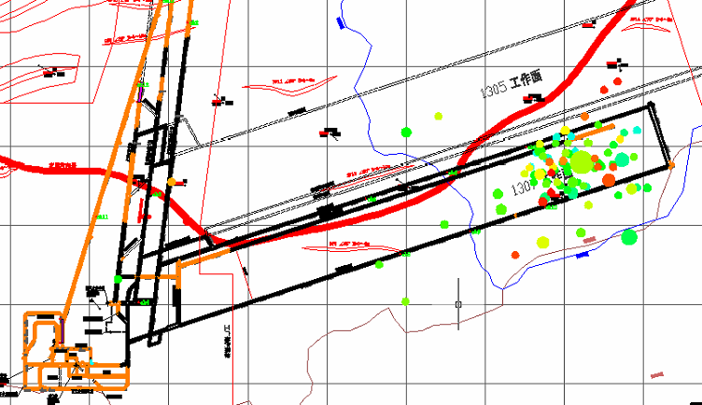
- 微震事件频次、总能量、能量频次分布及频次累加
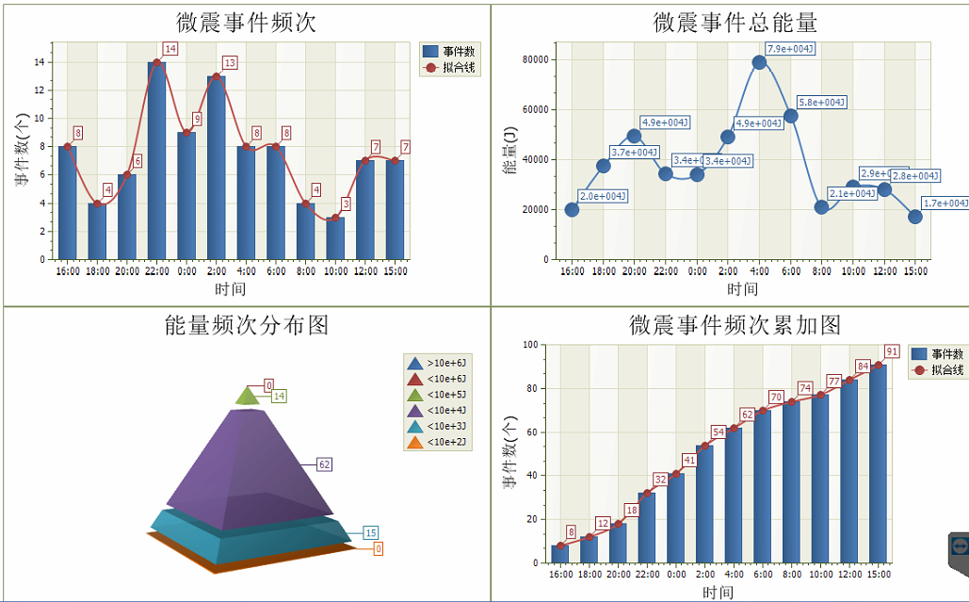
三、震源分析
今日微震监测数据值取值时间段为16日15:00分至17日15：00分，一采区范围内共监测到91次有效事件，较昨日监测事件数量有所增加，最大能量6.13E+04J，地点位于1307工作面机巷j15点北边77m处，震源高度+950m，事件时间为17日04:22:27。
1307工作面监测到有效事件65次，今日监测到有效事件次数较昨日有所增大，工作面最大能量值即为今日最大能量检测值6.13E +04J，能量较昨日有所上升。
四、KJ550-2应力在线监测情况
1307工作面风巷 | 应力计编号 | 第一组 |  | 第二组 |  |  | 第三组 |  | 第四组 |  | 第五组
1307工作面风巷 | 应力计编号 | 11 | 12 | 13 |  | 14 | 15 | 16 | 17 | 18 | 19 | 20
1307工作面风巷 | 距工作面距离（m） | 42.7 | 44.4 | 70.4 |  | 72.8 | 93.4 | 95.2 | 116.7 | 119.1 | 143.6 | 145.5
1307工作面风巷 | 最大应力（Mpa） | 3.47 | 5.2 | 5.31 |  | 3.98 | 4.88 | 3.96 | 5.93 | 4.1 | 4.9 | 5.31
1307工作面风巷 | 应力计编号 | 第六组 |  | 第七组 |  |  | 第八组 |  | 第九组 |  | 第十组
1307工作面风巷 | 应力计编号 | 1 | 2 | 3 | 4 |  | 5 | 6 | 7 | 8 | 9 | 10
1307工作面风巷 | 距工作面距离（m） | 170.5 | 171.5 | 196.5 | 198.1 |  | 223.1 | 224.6 | 250.6 | 249.6 | 275.6 | 277.3
1307工作面风巷 | 最大应力（Mpa） | 3.61 | 4.4 | 6.79 | 5.32 |  | 3.69 | 4.09 | 3.51 | 3.05 | 2.94 | 3.47
1307工作面风巷 | 预警情况 | 钻孔应力和昨日相比基本无变化，未达到预警值，附近无明显动压显现，无冲击危险。
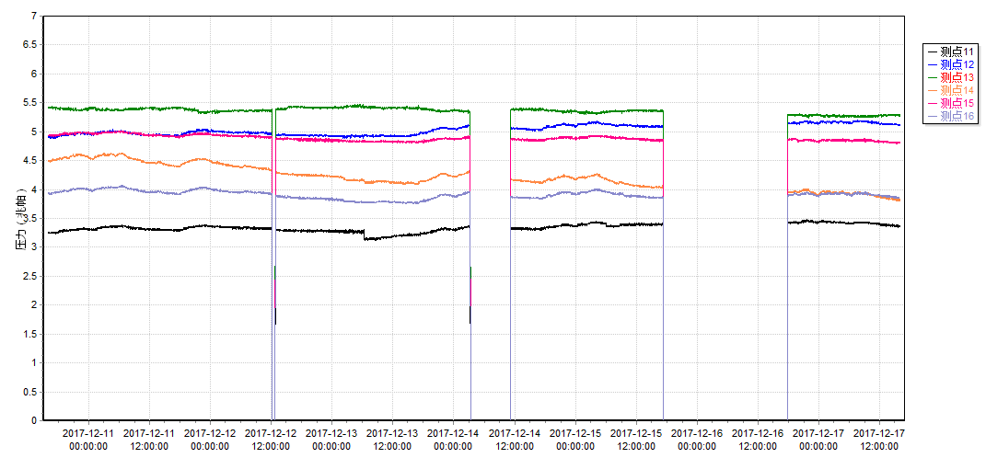
1307风巷应力监测11-16#监测点日变化曲线图
根据1307工作面风巷的监测点最大应力情况和11-16#监测点变化曲线图可以看出,1307工作面风巷应力监测段应力与昨日应力相比大部分基本无变化, 均未达到预警值,附近无明显巷道变形及动压现象，根据总体趋势判定无冲击危险。
五、钻屑量评价
 | 1307工作面机巷 |  | 1307工作面风巷（吸钻钻孔处补打）
 | 2～6m | 7～10m | 2～6m | 7～10m
临界值（kg/m） | 3.05 | 4.33 | 3.05 | 4.33
实测值Max（kg/m） | 2.9 | 3.2 | 2.6 | 2.8
施工现场情况 | 现场无吸钻、卡钻及明显动压显现 |  | 现场无吸钻、卡钻及明显动压显现
六、多参量综合预警
本班在昨日风巷吸钻钻孔前、后3米处各补打一个钻孔，未出现吸钻现象，钻屑监测实测值未达到临界值。
项目 | 微震监测 | 应力在线监测 | 钻屑监测 | 现场情况 | 综合预警情况
1307工作面 | 无冲击危险 | 无冲击危险 | 无冲击危险 | 无动压显现 | 无冲击危险
七、建议及要求
1、1307工作面已回采147.7m，本圆班有效事件与昨日相比有所增加，单个事件能量有所增加，回采期间确保回采匀速推进，推移架后的支架初撑力符合要求，回采面前方100-300m范围内机风巷设备材料必须按防冲要求码放固定建议巷道施工时做好锚杆（索）防崩措施，同时要求人员必须穿戴防冲服（帽），巷道设备材料必须按防冲要求码放固定，掘进迎头后路保持畅通。
2、采煤事业部要密切关注工作面巷道矿压显现情况，人员穿（戴）防冲服（帽），严禁在矿压显现区域逗留；回采期间确保回采匀速推进，推移架后的支架初撑力符合要求；切眼向外200米范围内严禁堆放杂物，物料按规定码放、固定。

制表： 防冲办： 副总工程师： 总工程师：

